REITERA INDICAÇÃO N° 313/2022 QUE INDICA AO EXECUTIVO MUNICIPAL COM CÓPIA A SECRETARIA DE INFRAESTRUTURA, EM CARÁTER DE URGÊNCIA, A EXECUÇÃO DE OPERAÇÃO TAPA BURACOS NO BAIRRO JARDIM TARUMÃ.

De conformidade com o que estabelece o Artigo 120 do Regimento Interno da Casa, a Vereadora Subscritora, depois de ouvida a Soberana e Douta manifestação do Plenário, INDICA ao Executivo Municipal com cópia a Secretaria de Infraestrutura, em caráter de urgência, a execução de operação tapa buracos no bairro Jardim Tarumã.

JUSTIFICATIVA:

Tal indicação se faz necessária devido às péssimas condições de trafegabilidade de veículos e pedestres nas vias do bairro Jardim Tarumã, haja vista que diversas ruas se encontram com grandes buracos, necessitando de reparos com urgência. Na Avenida Zelino Agostinho Lorenzetti, já aconteceram diversos acidentes por conta dos buracos da via, bem como na rua 28 próximo a Avenida das Palmeiras, Rua N, Rua M e Rua L, que são ruas de importante ligação do bairro.
Atendendo aos anseios da população e levando em conta a segurança dos que por ali transitam, deve-se dar prioridade a esta solicitação.
Plenário das Deliberações, Vereador Daniel Lopes da Silva, Câmara Municipal de Tangará da Serra, Estado de Mato Grosso, aos vinte e seis de abril de dois mil e vinte e dois.

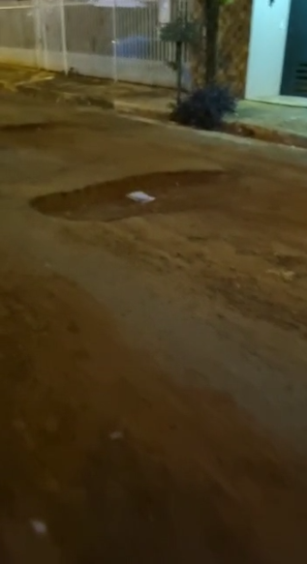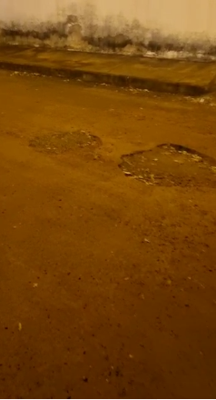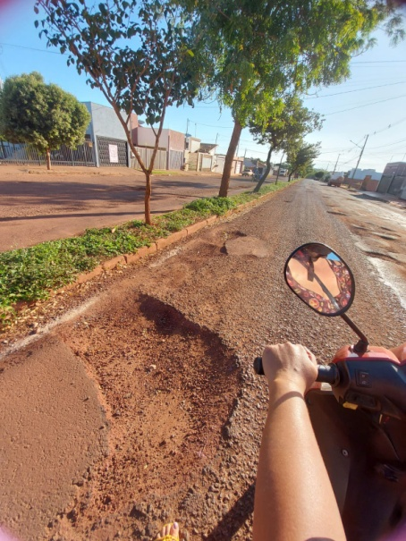
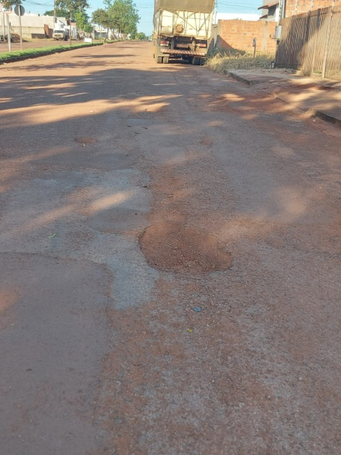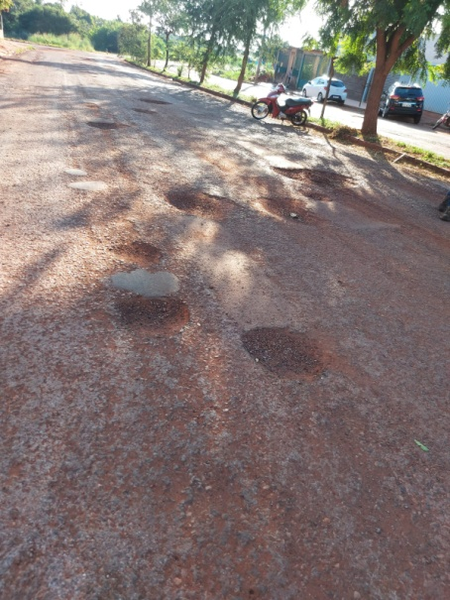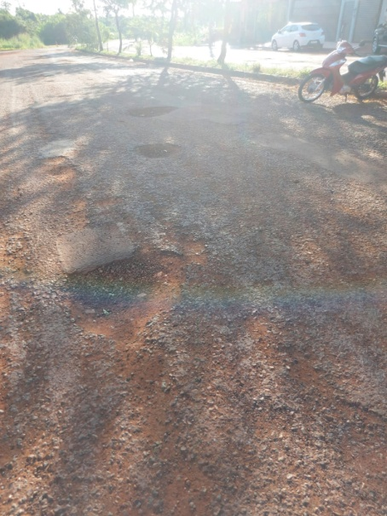
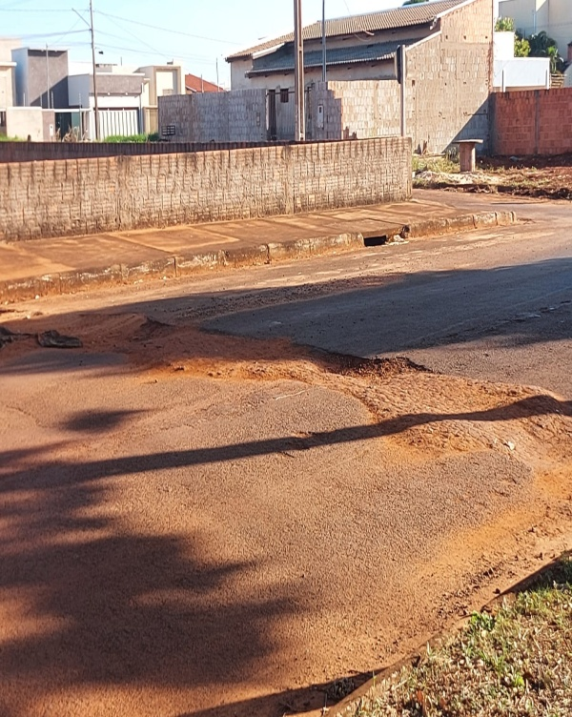

Elaine Antunes
Vereadora


